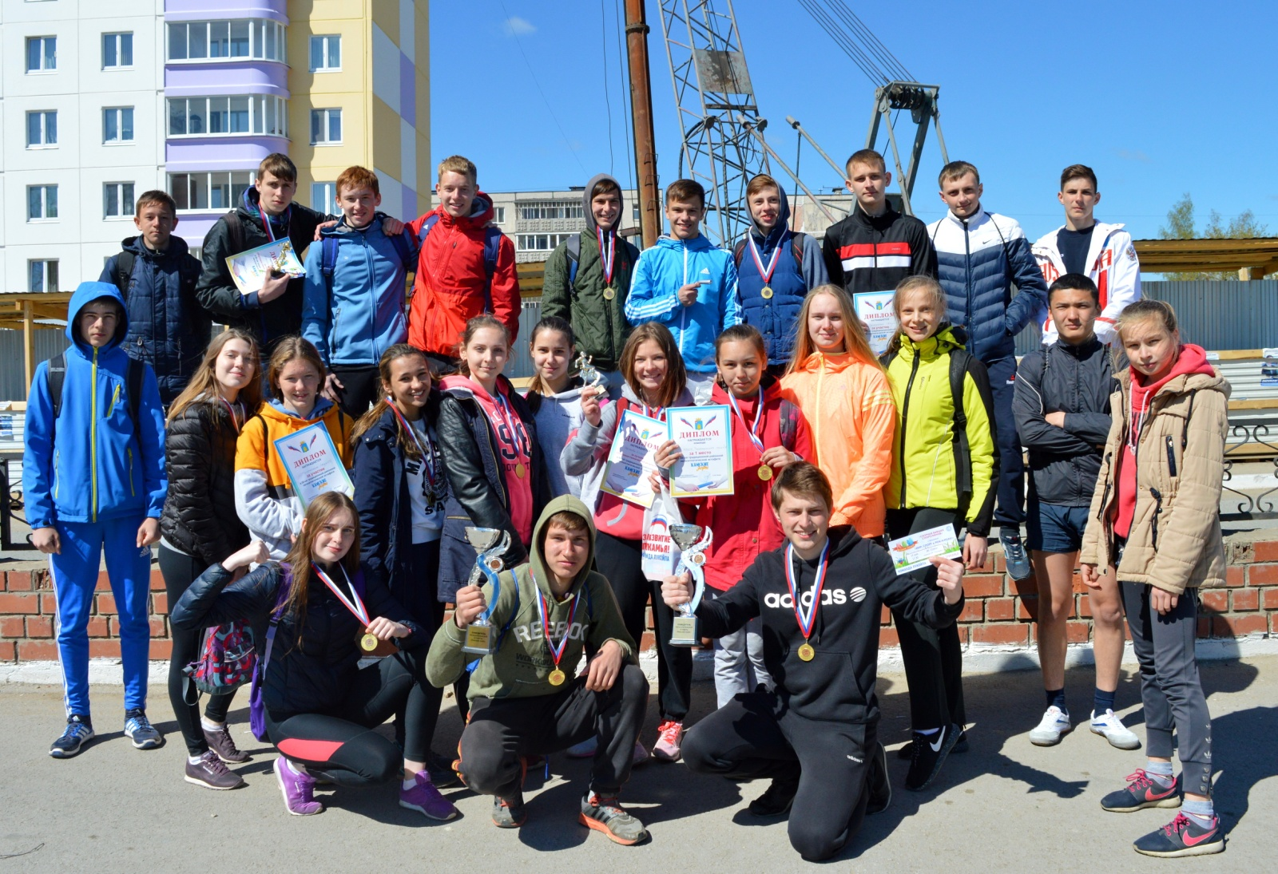
Эстафета «Камские зори», 2016

14 мая в г. Добрянке прошла 66 районная легкоатлетическая эстафета на приз газеты "Камские зори". В соревнованиях принимали участие команды трех возрастных групп.
В младшей возрастной группе (7-9 класс) сборная команда нашей школы стала чемпионом среди 10 команд. Поздравляем: Шилкова Максима, Резепину Валерию, Ермакова Илью, Семенову Викторию, Тазенкова Никиту, Нечаеву Елизавету, Коркодинова Дмитрия.
Благодарим вторую команду школы, которая остановилась в шаге от пьедестала: Топоркова Владимира, Каяфу Викторию, Балдина Дмитрия, Жижину Полину, Амелина Юрия, Суднищикову Алису, Артёмова Данила.
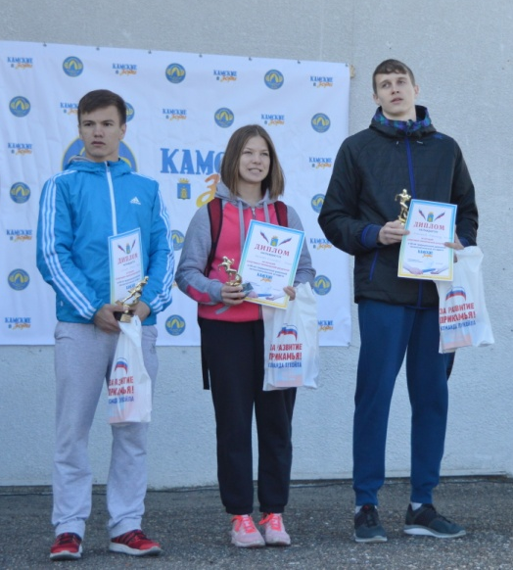
В старшей возрастной группе (10-11 классы) принимало участие 6 команд старшеклассников района. Команда школы № 1 п. Полазны в четвертый раз стала чемпионом этих соревнований, показав лучший результат среди всех команд - участников эстафеты. Поздравляем: Афанасова Александра, Спешилову Валерию, Светлакова Виталия, Анциферову Екатерину, Адамова Евгения, Спешилову Марию, Резенова Даниила.
Благодарим вторую команду: Косенькова Владимира, Москвину Александру, Курбанбаева Шохруха,
Казакову Екатерину, Балуева Максима, Петрову Юлию,
Сидоренко Михаила.
Традиционно на эстафете определяют сильнейших бегунов на призовых этапах. Приятно, что и здесь отличились наши ребята: Шилков Максим и Нечаева Елизавета в младшей группе, Афанасов Александр – в старшей группе.

